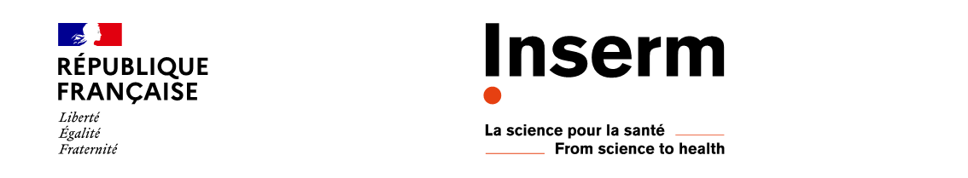

**Chaires Inserm 2023**

**Comité 2 – Université de Dijon, Université de Grenoble,**

**Université de Toulouse**

**Président :** Monsieur Pierre-Olivier COURAUD

**Membres :** Madame Sophie CHRISTIN-MAITREMadame Cécile DELETTRE-CRIBAILLETMadame Silvia FREMadame Sarah KITTEL**-**SCHNEIDER  
Madame Laetitia LINARESMonsieur Jean-Ehrland RICCI  
Monsieur Pierre SZEPETOWSKI  
Monsieur Joaquim VIVES